ΦΥΛΛΟ ΕΡΓΑΣΙΑΣ ΣΤΟΥΣ ΣΥΝΤΕΛΕΣΤΕΣ ΠΑΡΑΓΩΓΗΣ
Απαραίτητα στοιχεία στην παραγωγή προϊόντων καθημερινής χρήσης.

ΔΡΑΣΤΗΡΙΟΤΗΤΑ 1
Ας δούμε τι είναι οι Συντελεστές Παραγωγής.

Ψάξε στην Βικιπαίδεια να βρεις τους παρακάτω ορισμούς και συμπλήρωσε τα κενά:
Α) Εισροές:

Β) Εκροές:

Γ) Συντελεστές Παραγωγής:

ΔΡΑΣΤΗΡΙΟΤΗΤΑ 2
Για να δούμε τώρα πως λειτουργούν τα παραπάνω σε ένα σύστημα παραγωγής.
Αφού πληκτρολογήσεις την διεύθυνση photodentro.edu.gr/aggregator/lo/photodentro-lor-8521-1230 θα μεταβείς στην παρακάτω σελίδα:
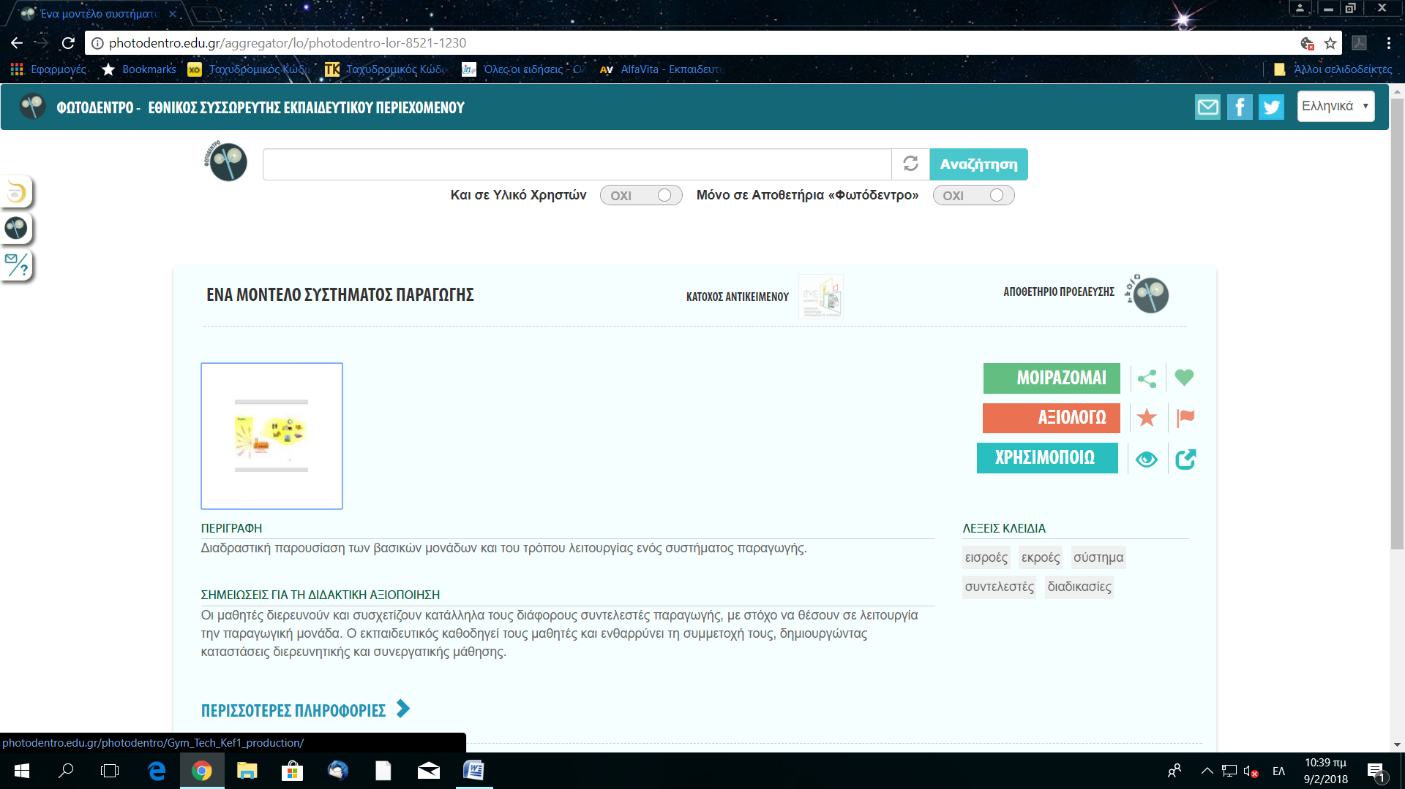

Πάτησε με το ποντίκι πάνω στην εικόνα στα αριστερά της σελίδας και θα βγείς στο παρακάτω σύστημα παραγωγής:
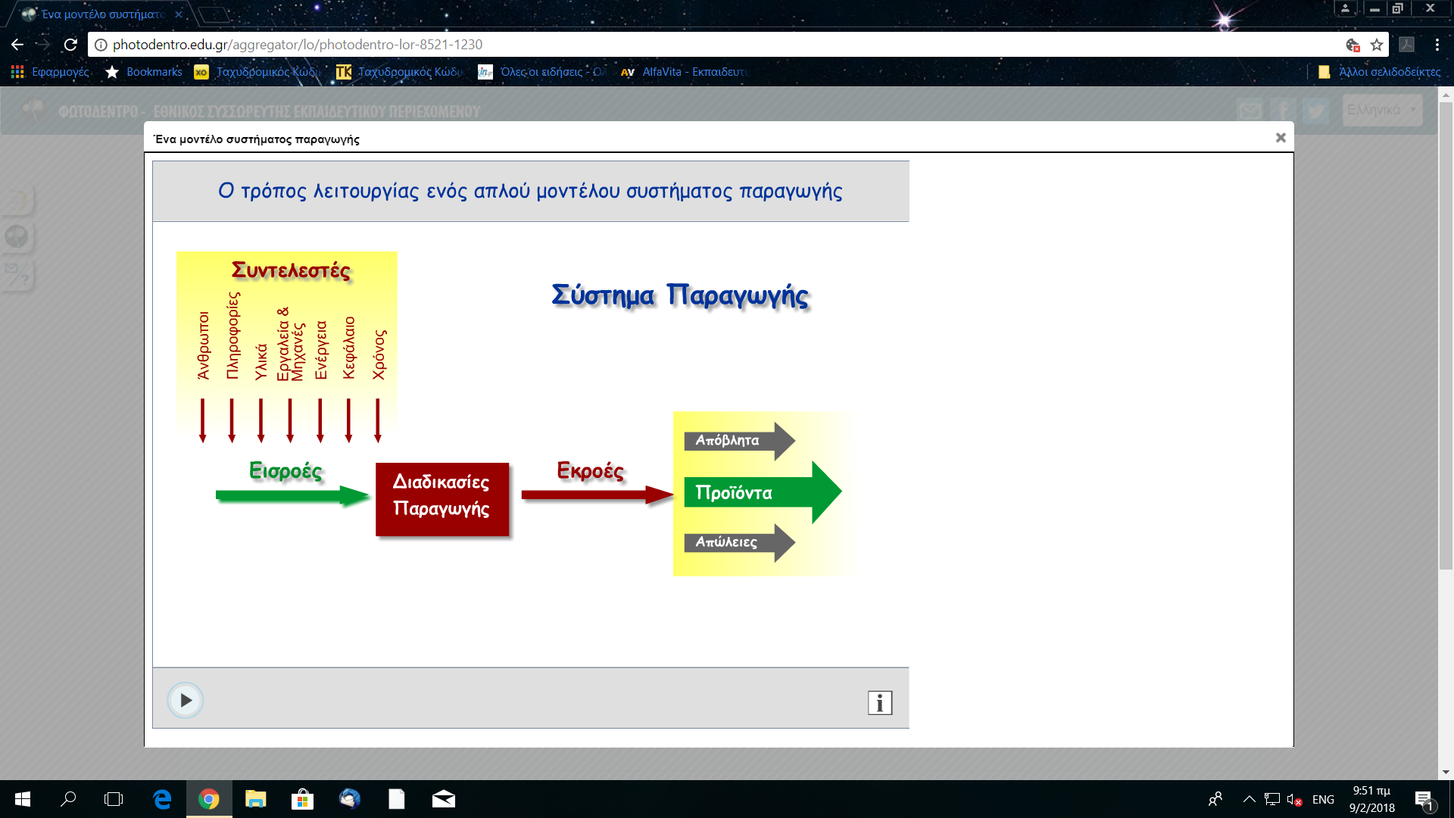
Μελέτησε πολύ καλά αυτό το σύστημα και μετά πάτησε το play. Eμφανίζεται η παρακάτω σελίδα στην οποία πρέπει να μετακινήσεις τα σχήματα που βρίσκονται στη δεξιά πλευρά της σελίδας στις λέξεις που βρίσκονται αριστερά και αποτελούν τις εισροές του συστήματος.
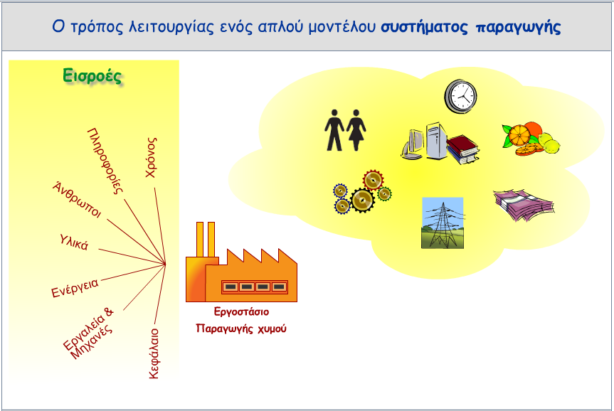

Για να δούμε λοιπόν τι γίνεται σε ένα εργοστάσιο που παράγει πορτοκαλάδες.
Συμπλήρωσε τα κενά που υπάρχουν στο κείμενο χρησιμοποιώντας τους παρακάτω όρους:
εισροές
εκροές
συντελεστές παραγωγής
άνθρωποι
Στο εργοστάσιο χρειαζόμαστε πορτοκάλια για να παράγουμε πορτοκαλάδα. Τα πορτοκάλια ανήκουν στις ........................ Η πορτοκαλάδα ανήκει στις ....................., όπως όλα τα προϊόντα.
Γνωρίζουμε ότι συντελεστές παραγωγής ονομάζονται όλα αυτά που είναι απαραίτητα για τη λειτουργία του εργοστασίου και ένα από αυτά είναι οι ..................
Τέλος, τα απόβλητα που πηγαίνουν στον βιολογικό καθαρισμό είναι ……………………

ΔΡΑΣΤΗΡΙΟΤΗΤΑ 3
Ας παίξουμε τώρα ένα παιχνίδι για την αλληλεπίδραση των συντελεστών παραγωγής σε ένα σύστημα.
Πληκτρολογώντας την διεύθυνση photodentro.edu.gr/aggregator/lo/photodentro-lor-8521-1219 πηγαίνεις στην σελίδα:

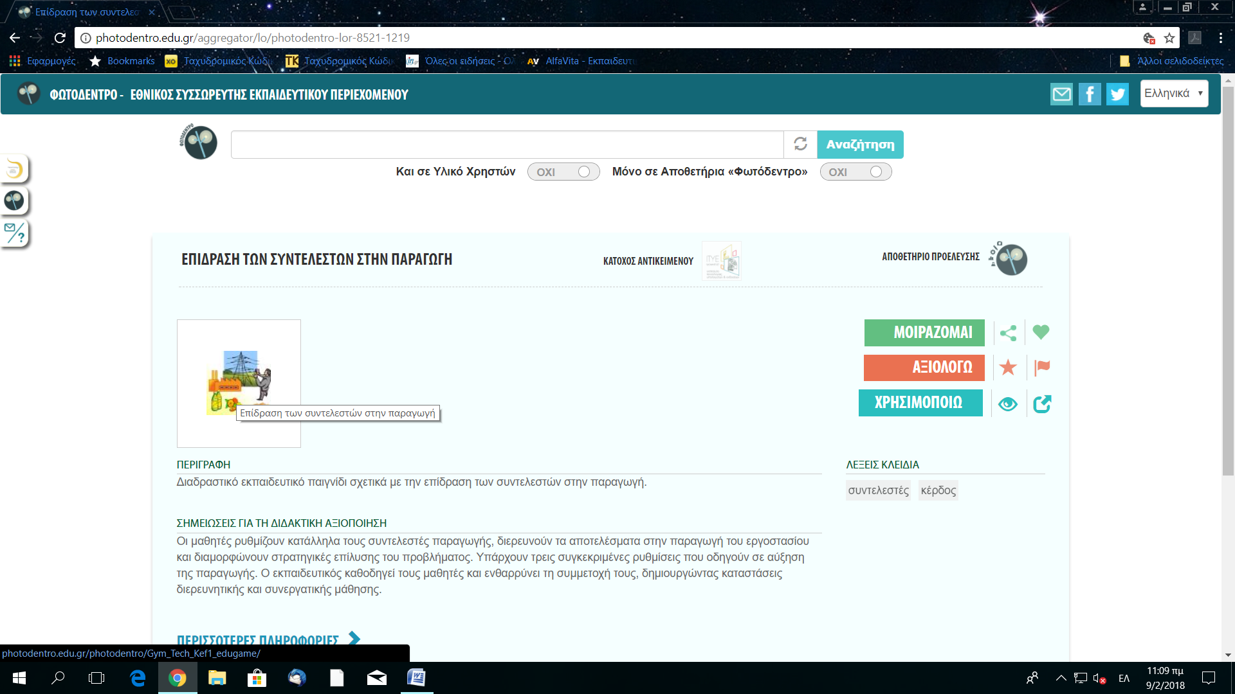

Πάτησε με το ποντίκι πάνω στην εικόνα στα αριστερά της σελίδας και θα βρείς αυτό το πρόβλημα:
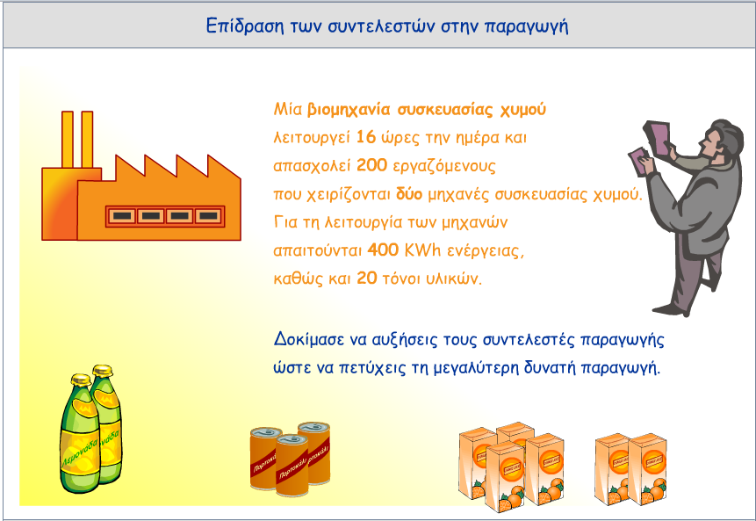

Προσπάθησε να αυξήσεις την παραγωγή μεταβάλλοντας τους διάφορους συντελεστές (Υλικά, Προσωπικό κ.λπ.). Για να δεις το αποτέλεσμα της πρότασής σου πάτησε play. Στην οθόνη που εμφανίζεται, μπορείς να αυξομειώσεις τους διάφορους συντελεστές με το ποντίκι και πατώντας το κουμπί Έλεγχος να δεις αν η επιλογή σου αύξησε τελικά την παραγωγή και πόσο.
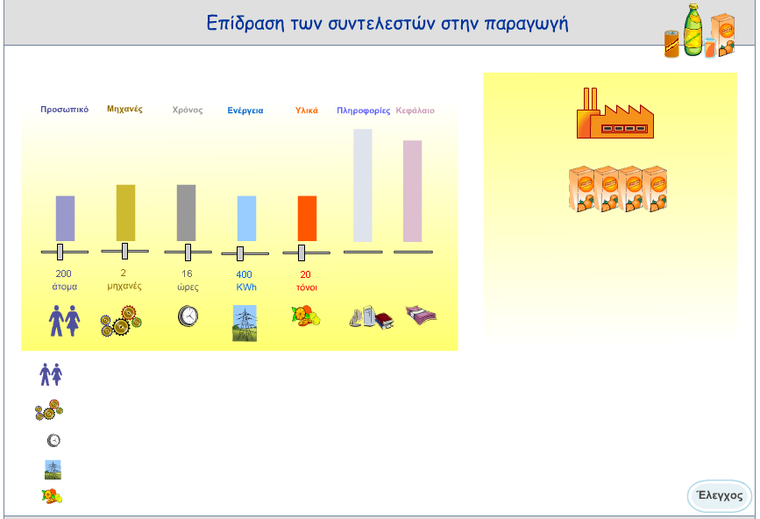

Γράψε τα συμπεράσματα που έβγαλες από αυτή την δραστηριότητα.

